SISTEM MANAJEMEN DIET UNTUK MEMBERSHIP GYM

Topan Suryadilaga (23120034)
Muhammad Dwi Afriza (23120048)

Deskripsi Sistem:
Sistem ini merupakan membership gym yang memiliki fitur untuk menghitung micro dan macro nutrient dari inputan user, bisa berupa foto atau pun input bobot tiap bahan yang ada pada makanan user, tidak hanya menghitung micro dan macro nutrient, sistem ini memiliki fitur untuk menyarankan makanan yang cocok untuk program asupan makan user seperti makanan yang cocok untuk diet dan penambahan berat badan. Sistem ini hanya bisa diakses oleh user yang sudah memiliki membership atau akun gym sehingga sistem ini memiliki sistem login.

Analisis Kebutuhan

Fungsional
Modul Manajemen Pengguna dan Profil
- Sistem harus dapat melakukan registrasi anggota baru dengan data pribadi (nama, email, kata sandi).
- Sistem harus memverifikasi data login pengguna (email dan kata sandi) untuk akses ke akun
- Pengguna harus bisa mengisi dan memperbarui profil mereka, termasuk usia, jenis kelamin, tinggi, berat, dan tujuan kebugaran (misalnya, penurunan berat badan, penambahan massa otot).
- Sistem harus mampu menghitung target kalori dan makronutrien harian pengguna berdasarkan data profil mereka.

Modul Unggah dan Analisis Makanan
- Sistem harus memungkinkan pengguna mengunggah foto makanan dari perangkat mereka.
- Sistem harus dapat mengenali jenis makanan dari foto yang diunggah menggunakan teknologi pengenalan gambar
- Setelah pengenalan, sistem harus menampilkan daftar pilihan makanan yang teridentifikasi agar pengguna dapat memilih yang paling akurat.
- Pengguna harus bisa memasukkan atau mengedit porsi makanan (misalnya, dalam gram, piring, atau mangkuk) untuk perhitungan yang lebih akurat.
- Jika makanan tidak dikenali, pengguna harus dapat mencari dan memilih makanan secara manual dari database.

Modul Perhitungan dan Laporan Nutrisi
- Sistem harus menghitung total makronutrien (karbohidrat, protein, lemak) dan mikronutrien (vitamin, mineral) dari makanan yang dimasukkan.
- Sistem harus dapat melacak asupan harian, mingguan, dan bulanan pengguna
- Sistem harus menampilkan laporan dan visualisasi data (grafik batang, diagram lingkaran) yang membandingkan asupan nutrisi aktual dengan target harian.
- Sistem harus menyediakan ringkasan data historis yang bisa dilihat pengguna kapan saja.

Modul Rekomendasi dan Feedback
- Sistem harus memberikan peringatan visual jika asupan nutrisi harian pengguna sudah melebihi atau jauh di bawah target.
- Sistem harus memberikan saran untuk mencapai tujuan nutrisi pengguna, misalnya "Tambahkan protein untuk mencapai target Anda".

Non-Fungsional
Kinerja (Performance)
- Waktu untuk mengenali makanan dari foto tidak boleh lebih dari 5 detik.
- Proses perhitungan dan menampilkan laporan nutrisi harus selesai dalam waktu kurang dari 2 detik.
- Sistem harus mampu menangani 1.000 pengguna aktif secara bersamaan tanpa penurunan kinerja yang signifikan.

Keandalan (Reliability)
- Sistem harus memiliki ketersediaan (uptime) sebesar 99.5%.
- Data pengguna, terutama data nutrisi, harus tersimpan dengan aman dan tidak boleh hilang.

Keamanan (Security)
- Semua data pengguna harus dienkripsi, termasuk kata sandi dan informasi pribadi.
- Sistem harus menerapkan autentikasi dan otorisasi yang kuat untuk mencegah akses tidak sah.
- Sistem harus terlindungi dari serangan siber seperti SQL injection dan cross-site scripting (XSS).

Kemudahan Penggunaan (Usability)
- Antarmuka pengguna (UI) harus intuitif dan mudah dipahami, bahkan untuk pengguna baru.
- Sistem harus responsif dan dapat diakses dengan baik di berbagai perangkat (desktop, tablet, dan smartphone).

Skalabilitas (Scalability)
- Sistem harus dirancang untuk menampung pertumbuhan jumlah anggota di masa depan tanpa memerlukan perubahan arsitektur yang besar.

Pemeliharaan (Maintainability)
- Kode sumber sistem harus terstruktur dengan baik dan mudah dimengerti agar tim pengembang dapat melakukan pembaruan dan perbaikan dengan efisien.
- Sistem harus menyediakan log yang jelas untuk memudahkan proses debugging dan pemecahan masalah.

UML

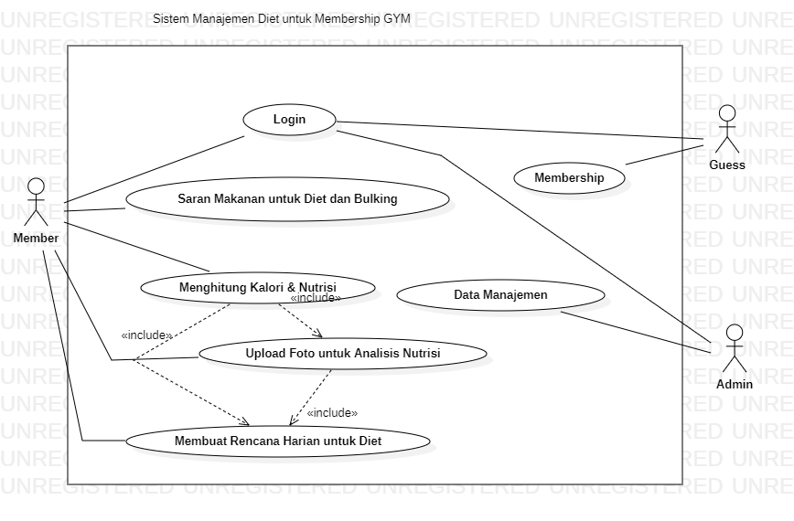
Keterangan
- Use Case 1 (login)
- Aktor : Member, guess, dan admin
- Pre-condition : User membuka web GYM
- Alur Utama : User memasukkan username dan password, user menekan tombol login
- Alur Alternatif : Jika belum punya akun maka dilakukan Register untuk memasukkan username, password dan nomor telpon, kemudia user klik tombol register
- Post-condition : User masuk kedalam web, sistem menyimpan riwayat login user

- Use Case 2 (Membership)
- Aktor : Member, guess
- Pre-condition : User sudah login
- Alur Utama : User menekan tombol membership, user memilih paket membership, user membayar, user tekan selesai
- Alur Alternatif : Jika sudah membership bisa menggunakan fitur lainnya
- Post-condition : user dapat menggunaka fitur, Sistem menyimpan data membership user

- User Case 3 (Saran Makan untuk Diet dan Bulking)
- Aktor : Member
- Pre-condition : Member sudah login ke akun membership, member telah mengisi data(usia, tinggi, berat badan, gender, tujuan fitnes)
- Alur Utama : Member menekan tombol saran makanan, member memilih tujuan untuk diet atau bulking, sistem menghitung kebutuhan kalori harian member berdasarkan data profil, sistem memunculkan makanan rekomendasi sesuai pilihan, bisa melihat detail (protein, karbohidrat, lemak, dll)
- Alur Alternatif : Jika belum mengisi data profil member mengisi terlebih dahulu
- Post-condition : Member mendapatkan rekomendasi makanan sesuai tujuan, sistem menyimpan riwayat saran makanan

- Use case 4 (Menghitung kalori dan nutrisi)
- Aktor : Member
- Pre-condition : User membuka web GYM
- Alur Utama : User memasukkan username dan password, user menekan tombol login
- Alur Alternatif : Jika belum punya akun maka dilakukan Register untuk memasukkan username, password dan nomor telpon, kemudia user klik tombol register
- Post-condition : User masuk kedalam web

- Use case 5 (Data Manajemen)
- Aktor : Admin
- Pre-condition : Admin membuka web GYM sudah login
- Alur Utama : Member memilih menu data manajemen, Sistem menampilkan data profil dan catatan diet, Member dapat mengedit atau menghapus data, Sistem menyimpan perubahan.
- Alur Alternatif : Jika data tidak valid, sistem menolak penyimpanan.
- Post-condition : Data profil dan catatan diet diperbarui.

- Use case 6 (Upload foto untuk analisis nutrisi)
- Aktor : Member
- Pre-condition : User membuka web GYM
- Alur Utama : Member memilih fitur upload foto, Member mengunggah foto makanan, Sistem menganalisis kandungan nutrisi dari foto, Sistem menampilkan hasil analisis.
- Alur Alternatif : Jika format foto salah, sistem meminta unggah ulang, Jika analisis gagal, sistem menampilkan pesan error.
- Post-condition : Data analisis nutrisi tersimpan.

- Use case 7 (membuat rencana harian untuk diet)
- Aktor : Member
- Pre-condition : User membuka web GYM
- Alur Utama : Member memilih menu rencana diet harian, Sistem menghitung kebutuhan kalori & nutrisi, Sistem dapat menggunakan data dari hasil analisis foto makanan, Sistem menyusun rencana harian untuk diet, Member menyimpan rencana diet.
- Alur Alternatif : Jika data tidak lengkap, sistem meminta melengkapi informasi, Jika user tidak upload foto, sistem hanya pakai data standar.
- Post-condition : Rencana diet harian tersimpan dalam sistem.

Activity Diagram & Sequence Diagram
- Admin, Member dan Guess login akun
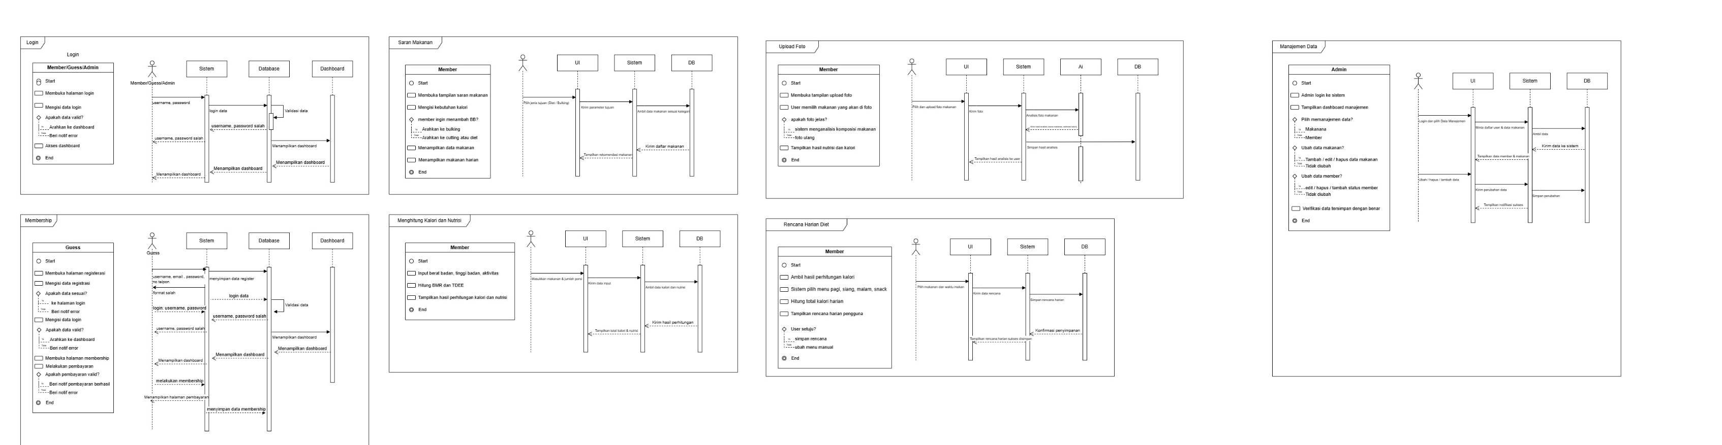

- Guess melakukan membership


- Member melakukan saran makanan untuk diet atau bulking

- Member melakukan activity menghitung kalori


- Admin memanajemen data baik makanan dan member


- Member Upload foto makanan untuk menampilkan komposisi makanan


- Member melakukan rencana diet harian


DESAIN
